petek 10.07.2009, 08:40

Arheologi so odkrili grob železnodobne kneginje

**Novo mesto** - Strokovna skupina Dolenjskega muzeja pod vodstvom arheologov Boruta Križa in Petre Stipančić že vrsto let raziskuje na znanem novomeškem prazgodovinskem grobišču Kapiteljska njiva.

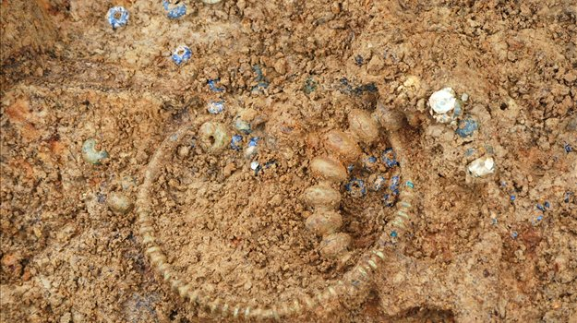

Ekipa je odkrila doslej najbogatejši ženski knežji grob na tem območju. Izredno bogate najdbe so iz sredine 8. stoletja pred našim štetjem, je povedal Križ.

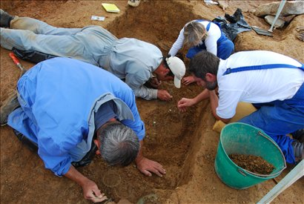

Po Križevih besedah so na okostni grob kneginje iz zgodnejšega obdobja starejše železne dobe naleteli med raziskovanjem 33. prazgodovinske rodovne gomile na Kapiteljski njivi. Opremljen je bil z več keramičnimi posodami, z dvema bronastima posodama, od katerih je ena verjetno krožnik s širokim robom, druga pa se je ohranila le posredno, s sledovi, ter pestrim bronastim, steklenim in jantarnim nakitom.

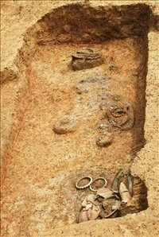

Grob železnodobne kneginje

**V grobu so našli vsaj štiri bronaste sponke**

Najdiščne okoliščine oziroma položaj nakita v grobu nakazuje, da je imela pokojnica nekaj nakita na sebi, del njenega nakitnega bogastva pa je bil verjetno v grob položen v nekakšni šatulji organskega porekla. V grobu so našli vsaj štiri bronaste sponke oziroma fibule, med njimi veliko bronasto vozlasto fibulo tipa Vače z veliko železno nogo, stekleno fibulo z oblogo iz steklene paste, tako imenovano ježevko, fibulo v obliki živali in tako imenovano kačasto fibulo, po Križu pa bi znal grob, ko ga bodo dokončno izkopali, skrivati še kakšno.

**Več keramičnih posod ob stopalih kneginje**

Od nakita so v spodnjem delu groba našli še dobro ohranjeni masivni bronasti nanožnici, kneginja pa je imela ob stopali položenih več keramičnih posod, ki so bile verjetno pokrite s krožnikom iz bronaste pločevine.

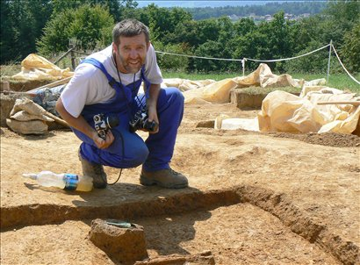

Borut Križ

**Naleteli so tudi na zlato zrno**

V srednjem delu groba so ležali nizi ogrlic iz različno velikih steklenih modrih jagod in jantarnih jagod ter bronasta zapestnica, ob vozlasti fibuli in bronasti ogrlici, ravno tako v osrednjem predelu groba, pa so naleteli, kot je dejal, na komaj opazno zlato zrno.

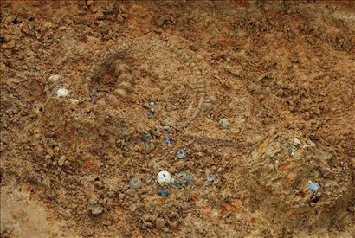

Steklene jagode so ležale tudi ob pokojničini glavi, nekaj pa jih je bilo raztresenih v njeni bližini. V zgornjem delu groba so arheologi odkrili več drobnih keramičnih vijčkov, nekaj zaradi korozije nespoznavnih železnih predmetov in novo skupino keramičnih posod, na vrhu katerih je sled zelenega volka kazala, da so morale biti pokrite z neohranjeno bronasto pločevinasto posodo.

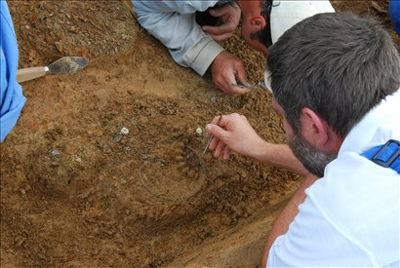

**V grobu je tudi nekaj kosti in zob**

Posebnost groba je nekaj ohranjenih delov kosti in zob, ki se drugače v kemično neugodni ter nepropustni ilovici Kapiteljske njive ne ohranijo, v tem grobu pa so se morale ohraniti zaradi prisotnosti bronastih predmetov.

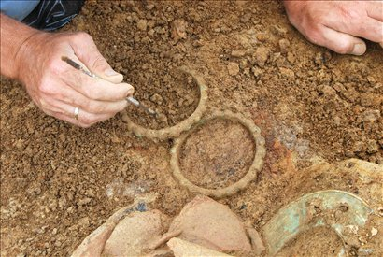

**Eden najbogatejših železnodobnih ženskih grobov**

Po Križevi oceni gre za enega najbolj bogatih železnodobnih ženskih grobov, doslej odkritih na območju Novega mesta, ki kulturno sodi na začetek halštatskega obdobja, časovno pa v leta od 750 do 700 pred našim štetjem. Pokojnica bi bila lahko začetnica rodu, ena njegovih najstarejših članic ali gospodarica, je pojasnil Križ.

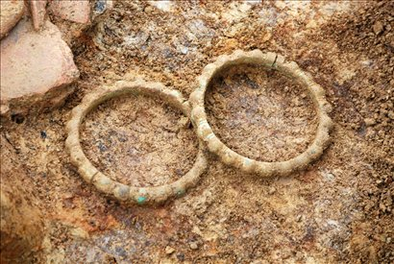

**Raziskovanje Kapiteljske njive bo trajalo do koneca julija**

Novomeški Dolenjski muzej na območju Kapiteljske njive raziskuje zadnjega četrt stoletja, z letošnjimi izkopavanji je njegova arheološka skupina pričela v maju, letošnje zaščitno raziskovanje pa bodo verjetno zaključili konec meseca.

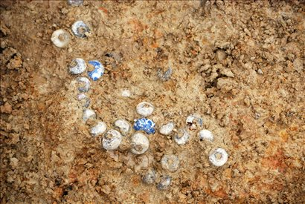

**Eno od novomeških prazgodovinskih grobišč**

Na območju Kapiteljske njive, enega izmed novomeških prazgodovinskih grobišč, so doslej odkrili več pozno bronastodobnih grobov, 36 starejše železnodobnih družinskih gomil in večje keltsko grobišče, letos pa raziskujejo po zahodnem pobočju griča, je še povedal Križ.

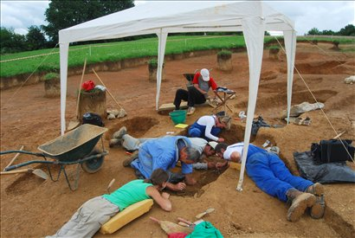

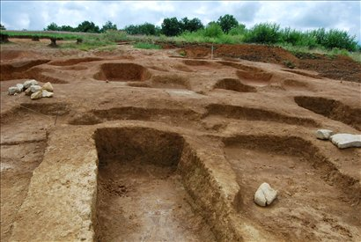

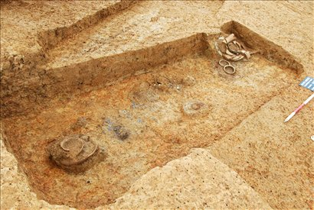

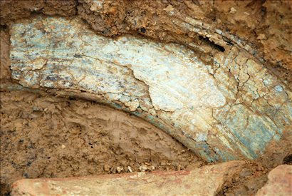

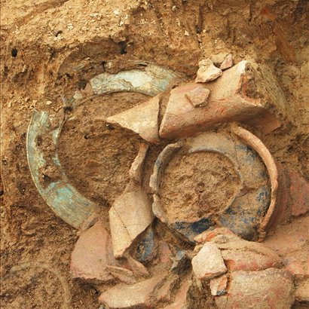

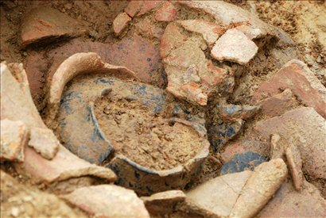

STA

**Foto:** STA